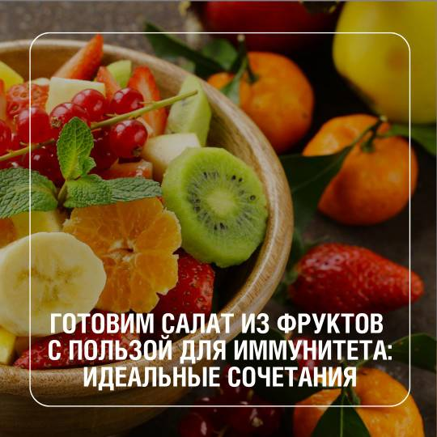
Лето – отличное время укрепить здоровье с помощью витаминных фруктовых салатов. Чтобы салат был не только вкусным, но и полезным, включите в него такие ингредиенты:

✅цитрусовые (апельсин, грейпфрут) – богатый источник витамина C, который помогает укреплять защитные силы организма;
✅киви – содержит витамин C, витамин E и антиоксиданты, поддерживающие иммунитет;
✅ягоды (черника, малина, смородина) – натуральные антиоксиданты, способствующие защите клеток от повреждений и воспалений;
✅яблоки – источник пищевых волокон, которые поддерживают здоровье кишечника, также они содержат железо и другие полезные вещества;
✅гранат – богат антиоксидантами и витаминами, способствует поддержанию здоровья крови и улучшению обменных процессов.

Для заправки отлично подойдет мед с лимонным соком и щепоткой имбиря. Такая смесь подчеркнет вкус салата и придаст ему противовоспалительные и иммуномодулирующие свойства.

